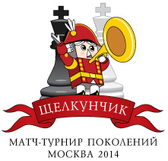
Международный командный шахматный турнир поколений «Щелкунчик»

Классические шахматы
1 тур, 20 декабря 2014 года в 15:00  - А. Широв – Д. Дубов  - А. Дреев – В. Артемьев  - Г. Опарин – А. Морозевич  - В. Федосеев – П. Леко | 2 тур, 21 декабря 2014 года в 15:00  - В. Артемьев – А. Широв  - Г. Опарин – А. Дреев  - А. Морозевич – В. Федосеев  - П. Леко – Д. Дубов
3 тур, 22 декабря 2014 года в 15:00  - А. Широв – Г. Опарин  - А. Дреев – В. Федосеев  - Д. Дубов – А. Морозевич  - В. Артемьев – П. Леко | 4 тур, 23 декабря 2014 года в 15:00  - В. Федосеев – А. Широв  - Д. Дубов – А. Дреев  - А. Морозевич – В. Артемьев  - П. Леко – Г. Опарин

Гл. судья Александр Ткачев (IA, Россия)

